R: A temperatura em que o gás exerce o dobro da pressão será 327℃

- 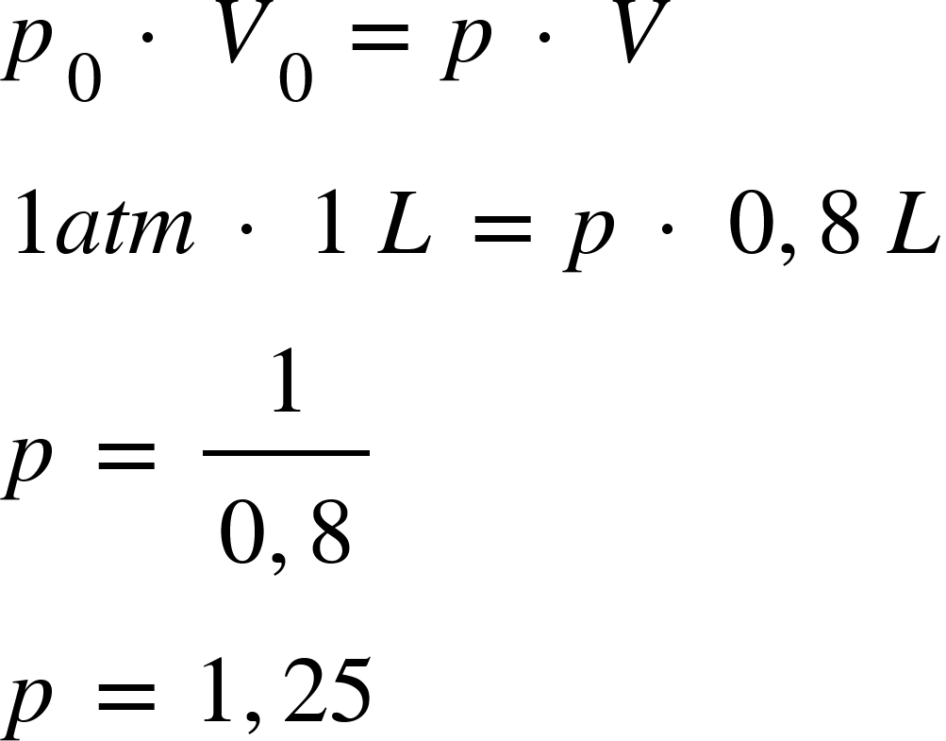 R: A pressão aumentará em 25%.

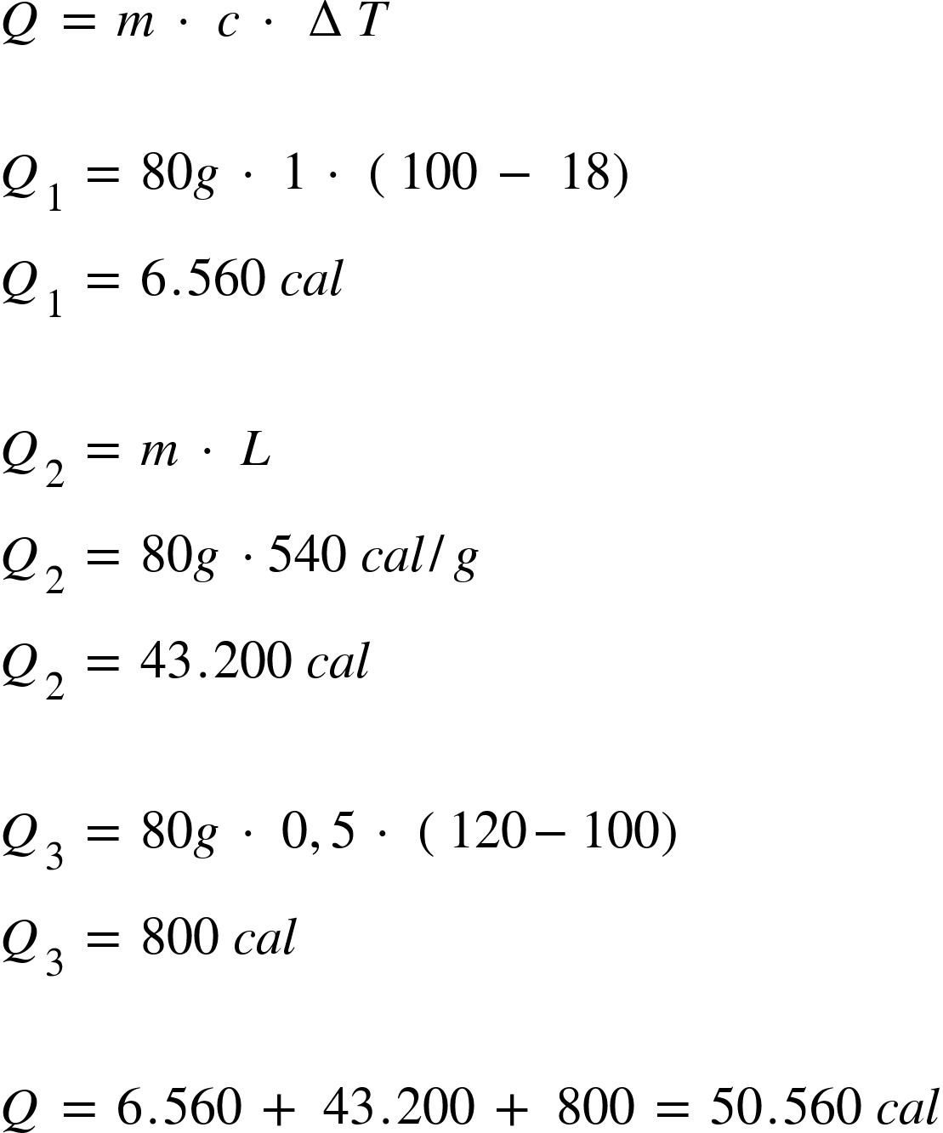
4.
R: O calor necessário seria de 50.560 cal.

